SURAT PERNYATAAN KESANGGUPAN PENGELOLAAN DAN PEMANTAUAN LINGKUNGAN HIDUP (SPPL)
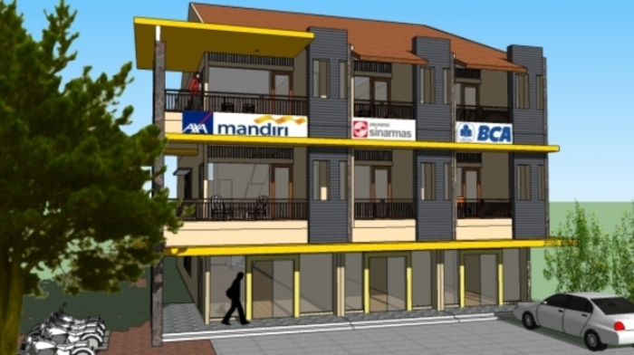

FOTO TAMPAK DEPAN

“Nama Kegiatan Usaha”
“Nama Badan Usaha”
Alamat Kegiatan Usaha
KELURAHAN ............ KECAMATAN .....................
SURABAYA, 2017

SURAT PERNYATAAN KESANGGUPAN
PENGELOLAAN DAN PEMANTAUAN LINGKUNGAN HIDUP (SPPL)

Kami yang bertanda tangan di bawah ini: (diisi sesuai KTP)
- Nama : ..........................
- Jabatan : ..........................
- Alamat : .......................... (lengkap dengan kelurahan, kecamatan)
- Nomor Telp. : ..........................

Selaku penanggung jawab atas pengelolaan lingkungan dari:
- Nama perusahaan/Usaha : .........................................................
- Alamat perusahaan/usaha : ....... (lengkap dengan kelurahan, kecamatan)
- Nomor telp. Perusahaan : .........................................................
- Nama Kegiatan : .........................................................
- Luas Toko Swalayan : ................................................ m²
- Jumlah Tenaga Kerja : ................................................ orang
- Sistem Penyediaan Air Bersih : ........................................................

dengan dampak lingkungan yang terjadi berupa :
No | Jenis Dampak | Kegiatan yang Menjadi Penyebab Dampak
A. | Tahap Pra Konstruksi
1. | Keresahan Masyarakat | Aktifitas Perizinan
B. | Tahap Konstruksi
1. | Peningkatan Kebisingan | Aktifitas kegiatan pembangunan
2. | Penurunan Kualias Udara | Aktifitas kegiatan pembangunan
3. | Peningkatan Limbah Sisa Material | Aktifitas kegiatan pembangunan
4. | Potensi Kecelakaan Kerja (K3) | Aktifitas kegiatan pembangunan
5. | Timbulnya Genangan Air | Aktifitas kegiatan pembangunan
6. | Timbulnya Keresahan Masyarakat | Aktifitas kegiatan pembangunan
7. | Penurunan Kualitas jalan | Aktifitas kegiatan pembangunan
8. | Peningkatan Getaran | Aktifitas kegiatan pembangunan
C. | Tahap Operasional
1. | Peningkatan Limbah cair domestik | Aktifitas karyawan dan pengunjung (MCK)
2. | Peningkatan Limbah padat domestik | Aktifitas karyawan dan pengunjung
3. | Kemacetan Lalu Lintas | Aktifitas karyawan dan pengunjung
4. | Potensi Kebakaran | Aktifitas karyawan dan pengunjung
5. | Timbulnya persaingan tidak sehat dengan pedagang tradisional | Aktifitas karyawan dan pengunjung

merencanakan untuk melakukan pengelolaan dan pemantauan dampak lingkungan melalui :
No | Jenis Dampak | Langkah Pengelolaan | Langkah Pemantauan | Lokasi Pengelolaan dan Pemantauan
1. | Peningkatan Limbah cair domestik | Menyediakan septicktank biofilter berjumlah ........ unit dengan kapasitas ……… m³ | Uji kualitas air | Di lokasi penempatan septicktank biofilter
2. | Peningkatan Limbah padat domestik | Menyediakan tempat sampah terpilah berjumlah ........ unit dengan kapasitas ……… m³ | Pengamatan langsung | Di lokasi penempatan tempat sampah terpilah
3. | Kemacetan Lalu Lintas | Menyediakan tempat parkir yang memadai .... SRP dan petugas parkir sejumlah ..... orang serta berkoordinasi dengan Dinas Perhubungan Kota Surabaya | Pengamatan langsung | Di Lokasi persil (khususnya pintu keluar dan masuk)
4. | Potensi Kebakaran | Menyediakan APAR sejumlah ..... unit | Pengamatan Langsung | Di lokasi kegiatan
5. | Timbulnya persaingan tidak sehat dengan pedagang tradisional | - Mendirikan toko modern ini tidak berdekatan dengan toko tradisional  - melakukan kajian sosial ekonomi dan mengurus izin operasional (IUTM) di Dinas Perdagangan dan Perindustrian Kota Surabaya | Pengamatan Langsung | Di lokasi kegiatan

Pada prinsipnya bersedia untuk dengan sungguh-sungguh untuk melaksanakan seluruh pengelolaan dan pemantauan dampak lingkungan sebagaimana tersebut di atas, dan bersedia untuk diawasi oleh instansi yang berwenang.

Surabaya, Tanggal, Bulan, Tahun
Yang menyatakan,
Materai dan Tanda tangan

(..................NAMA................)

Lampiran:
- Identitas Pemrakarsa (KTP, KITAS, paspor, dll)
- Surat Keterangan Rencana Kota (SKRK) Nomor: XXXXX Tanggal xx xx xxxx atau Izin Mendirikan Bangunan (IMB) Nomor: XXXXX Tanggal xx xx xxxx (*Diisi sesuai dengan yang dilampirkan SKRK atau IMB)
- Surat Pernyataan Kebenaran dan Keabsahan Dokumen Lingkungan, dan lain-lain (termasuk pembatasan penggunaan Tas Plastik)
- Dokumentasi/ foto yang menunjukan kegiatan
- Analisa Kondisi Sosial Ekonomi Masyarakat dari Dinas Perdagangan dan Perindustrian

Catatan :
Apabila berbadan hukum (PT/CV) dilengkapi dengan KOP Surat dan stempel

DOKUMENTASI

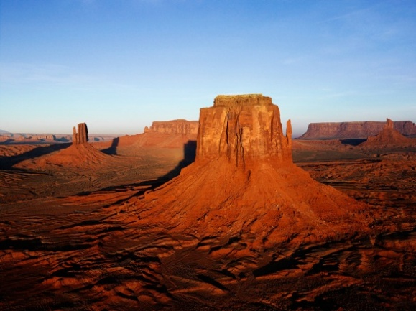
Tampak Depan Lokasi Usaha | Batas Utara - .....
 | 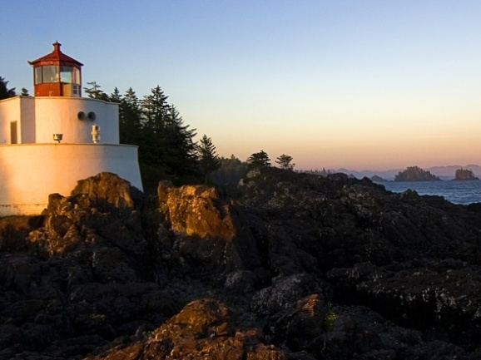
Batas Selatan - ..... | Batas Timur - .....
Batas Barat - ..... | Saluran Drainase
Tempat Sampah | Pohon
Foto Bagian Dalam Lokasi Usaha  Lantai 1 | Foto Bagian Dalam Lokasi Usaha  Lantai 2
Foto Bagian Dalam Lokasi Usaha  Lantai 3 | Septic Tank

Surabaya, Bulan, Tahun

Nomor : Kepada Yth,
Lampiran : 1 berkas Kepala Dinas Lingkungan Hidup
Hal : Permohonan Dokumen SPPL Kota Surabaya
Jl. Jimerto No. 25-27
Di
Surabaya

Yang bertandatangan di bawah ini:
Nama :
Alamat :
Jabatan :
No. Telp :
Bersama ini kami mengajukan permohonan untuk mendapatkan arahan serta rekomendasi persetujuan dalam rangka penyusunan dokumen SPPL pada kegiatan usaha kami:
Nama Kegiatan :
Badan Usaha :
Alamat Persil :
No. Telp :
Kelurahan :
Kecamatan :
Sehubungan dengan hal tersebut di atas, kami lampirkan draft dokumen SPPL dimaksud.
Demikian atas perkenan dan perhatiannya disampaikan terima kasih.

Pemohon,

(Nama Penanggung Jawab)

Catatan :
Apabila berbadan hukum (PT/CV) dilengkapi dengan KOP Surat dan stempel

SURAT KUASA

Kami yang bertanda tangan di bawah ini :
Nama :
Alamat :
Atas Nama :
Alamat Kantor :
Jabatan :
Bertindak sebagai pemrakarsa :
Nama Kegiatan :
Alamat Persil :
Kelurahan :
Kecamatan :
Memberikan kuasa kepada :
Nama :
Alamat :
Telp :
Jabatan :
Untuk menyusun Dokumen UKL-UPL serta mengurus Surat Rekomendasi UKL-UPL dan Izin Lingkungan, Kegiatan…………………………… di Jalan………………………….. Surabaya kepada Dinas Lingkungan Hidup Kota Surabaya.
Surabaya,…………………………….
Yang Menerima Kuasa,

(Nama)
Yang Memberi Kuasa,
Pemrakarsa
MATERAI 6000
(Nama)

Catatan :
Apabila berbadan hukum (PT/CV) dilengkapi dengan KOP Surat dan stempel

